Комитет по образованию города Улан-Удэ
Муниципальное автономное дошкольное
образовательное учреждение
Детский сад № 59 «Золотой ключик»

Консультация для родителей
«Первая помощь ребенку при укусах насекомых»

Подготовила: воспитатель Швадус Н.В.

2017г.

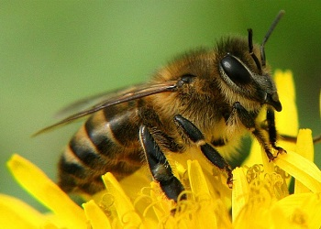
С наступлением лета нас и наших детей подстерегают такие неприятности, как укусы насекомых.

- Как оградить детей от негативных последствий укусов?

- Как избежать аллергических реакций?

СИМПТОМЫ:
Укусы насекомых — комаров, пчел, ос, шершней, слепней, блох, клещей и пауков особенно распространены среди детей, которые часто находятся на улице. Обычно укус вызывает появление красного пятна с небольшой ранкой, иногда кровоточащей, а также небольшую опухоль.
Вши обычно распространяются при тесном контакте людей. Это — мелкие насекомые, они двигаются быстро и часто неразличимы невооруженным глазом. Их яйца выглядят как белые или серые крошки на одежде или на волосах. Сами укусы не слишком болезненны, почти не заметны, но они вызывают интенсивный зуд, и ребенок может поцарапать кожу при расчесывании. На месте укусов появляется гной, распухают и размягчаются лимфатические узлы. Если расчесанных участков много, у ребенка может повыситься температура.
Блохи вызывают появление красноватых пупырышков на руках, ногах, шее или на закрытых частях тела, соприкасающихся с трущейся одеждой.
Укусы клещей часто напоминают крупные родинки, на них часто и удерживается насекомое. Лосиные клещи меньше обычных клещей, они похожи на небольшие темные пузырьки. Если клещ уже отстал от кожи, то на месте, где он внедрялся, остается красное пятно или опухоль. Иногда, например, при болезни Лайма (передается через лосиных клещей, а переносчиками являются лоси или полевые мыши), может возникнуть пятно с красным центром, с белым кольцом вокруг места укуса, вокруг которого расположено еще одно красное кольцо или просто красная расширяющаяся зона.
После укусов комаров возникают волдыри, они сильно чешутся.
Пчелы, осы, шершни жалят больно и жгуче, место укуса окружено опухолью. Обычно эти насекомые оставляют жало лишь на открытом месте тела.
В большинстве случаев укусы насекомых не должны причинять беспокойства родителям, но они должны следить за появлением сопровождающих укус симптомов. Иногда наблюдаются и серьезные осложнения. Сюда относятся аллергические реакции: покраснение кожи, зуд в ушах, во рту, в глазах, кашель, другие аллергические реакции.
ПРИМЕЧАНИЕ.
Дети, которые необычно реагируют на укусы насекомых, например, на ужаление пчелы, часто имеют к ним повышенную чувствительность, их иммунная система чрезмерно реагирует на такие укусы или ужаления.
Таких детей следует держать подальше от потенциально опасных для них мест (леса, опушки, овраги), где имеются скопления насекомых.

СТЕПЕНЬ ОПАСНОСТИ:

ВНИМАНИЕ: Укусы комаров, муравьев или слепней можно лечить дома, промыв пораженное место водой с мылом, приложив лед или холодный компресс, чтобы снять боль и зуд.
Ужаление шершня, осы, пчелы может быть более серьезным, особенно когда речь идет о множественных ужалениях или наблюдаются дополнительные симптомы типа покраснения кожи, сильной опухоли, крапивницы, тошноты или затрудненного дыхания. При одиночном ужалении и отсутствии дополнительных симптомов место поражения для нейтрализации яда покрывают пастой из воды и порошка, используемого для размягчения мяса. Затем следует промыть это место водой с мылом. Полезно приложить лед для уменьшения зуда и наложить повязку для предупреждения инфекции.
Особое примечание об ужалении пчелами: жало с ядом может остаться в коже. Его нужно удалить пинцетом так, чтобы не раздавить его, в противном случае яд проникнет в тело.
Пожалуй, больше всего ребенка летом беспокоят комары. Укусы комаров вызывают сильный зуд, дети постоянно чешутся, становятся капризными, плохо спят. Как хоть немного облегчить их страдания? Чтобы уменьшить зуд, протрите укушенные места спиртом или одеколоном. Перед поездкой за город заранее приготовьте крем, лосьон или другие отпугивающие комаров средства. Перед выходом на прогулку смажьте лицо, шею, руки, ноги ребенка этими жидкостями. Может быть, на сей раз ребенку повезет и комары облетят его стороной.
ОСТОРОЖНО: Следует как можно скорее информировать врача, если:
- вокруг места укуса возникла значительная опухоль;
- в течение недели после укуса удерживаются высокая температура, головные боли, сонливость или иные симптомы;
- в местах укуса появился гной;
- на шее или других частях тела наблюдается вздутие лимфатических узлов;
- обнаружены вши в волосах;
- обнаружены укусы блох;
- обнаружены укусы клещей.- соленопсисами.
СРОЧНО!
Сразу же информируйте врача, если у вашего ребенка обнаружатся признаки потери сознания или такая слабость, что он не может двигаться.
Если врача нет, не ждите. Сразу же отправьте ребенка в больницу. Все указанные симптомы могут быть признаками того, что у ребенка шоковое состояние.
ДЕЙСТВИЯ РОДИТЕЛЕЙ:
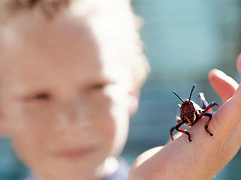
В большинстве случаев все, что требуется — это промывание места укуса водой с мылом, наложение льда или холодного компресса и, наконец, покрытие места укуса чистой повязкой.
Если речь идет об укусах блох, то следует осмотреть домашних животных и уничтожить у них насекомых.
Очень тщательно следует лечить укусы клещей. Если врач поблизости, то лучше все это проделать с его помощью.
К сказанному надо добавить: наши врачи рекомендуют после удаления жала, содержащего яд, ограничиться протиранием места укуса раствором спирта или йода. Для уменьшения боли и отека прикладывают холод. На место укуса пчелы или осы нельзя класть землю, как советуют некоторые народные целители. С землей можно занести возбудителя гнойной инфекции и столбняк.

ДЕЙСТВИЯ ВРАЧА:
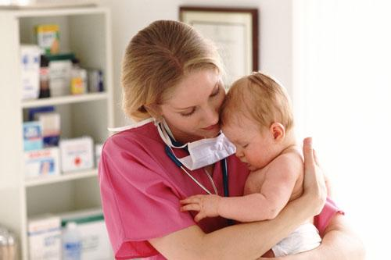
Ужаление осой, пчелой и шершнем. Врач сразу приложит лед, чтобы уменьшить опухоль, назначит антигистаминные препараты во избежание появления зуда. В более серьезных случаях, связанных с шоком, он предпишет инъекции этинефрина. Возможно, врач назначит ребенку кислород.
Вши. Врач выпишет специальный медицинский шампунь или крем. Предложит прокипятить всю одежду, щетки и другие вещи, которые могли соприкасаться со вшами. Блохи. Для облегчения зуда врач может назначить антигистаминные препараты и даст инструкции, в том числе рекомендации о безопасных опрыскивателях для дезинфекции помещения.
Слепни. Врач может назначить антигистаминные препараты для облегчения зуда или антибиотики, если укусы инфицированы.
Клещи. Врач проведет анализы, чтобы удостовериться, что ребенок не заболел какой-либо серьезной болезнью, разносчиком которой являются различные виды клещей. Если такие заболевания распространены в вашей местности, врач может назначить антибиотики или иные средства, в зависимости от стадии заболевания.

